N

*Phrases et images mélangées (une image, une phrase) pour reconstituer l’histoire : évaluer la compréhension
*Associer textes et portraits
*Associer nom des personnages et visages (2 indices seulement…2^{ième} texte et 3^{ième} texte, avec images) : qui est Dumont, Duval ?

Lire, connaître l’œuvre

*Inventer une « banque d’événements » :un pour déclencher le conflit, un pour le résoudre) pour changer l’histoire (ou son résumé)
*Repérer les débuts de phrases pour inventer une autre histoire(dictée au maître)
*Allonger le conflit (autre dispute)
*Changer la disparition de la ligne…
*Trouver un titre
*Par groupe, écrire une phrase /une image
*Placer les phrases de dialogue sur des images de l’album (bulles…)
Autour du lexique
*« les mots du conflit » : venger, territoire, fou de rage, rouler dans la poussière.. ,empoigner, battre
*les mots qui disent que les deux héros s’entendent bien : ensemble, à deux, retrouvailles…c’était si bon
*les mots qui disent que les personnages sont heureux, en colère…
*Détourner la structure narrative

Écrire

*Texte puis double page illustrée
(le texte précède l’image)
*Texte traversé par l’objet du conflit (la ligne)
*3 couleurs pour les pages textes (noir, blanc, rouge)
rouge)

Découvrir la structure de l’ouvrage
Enseignants cycle 2 Circ. Ambérieu(animat. pédago.)
Jean-Luc Estublier / CPG Ambérieu/ 01

*A partir de la couverture, et de la 4^{ième} de couv…
(sans texte de la 4^{ième} de couv) puis vérifier avec le résumé de la 4ième
* Anticiper sur le titre

*Sur la suite
(si lecture par épisode):
après « ce qui énerva.. ; », tirer le téléviseur de son côté », « pour de bon », « peur de l’orage »

*Pourquoi la ligne rouge a-t-elle provoqué la bagarre ? (le territoire et sa matérialisation : parallèle avec le quotidien scolaire)
*Qu’est-ce qui peut déclencher un conflit entre deux personnes ?
*Que penses-tu de l’attitude de Dumont et Duval, aurais-tu fait la même chose, au début de l’histoire quand la ligne rouge est apparue ?
* D’où vient cette ligne rouge ?

*Avec un autre album de Birte Müller
(même fonctionnement : 2 personnages…)

*Avec des albums qui traitent du conflit (quel est l’événement qui le fait naitre ?)

La guerre (A. Vaugelade )
La brouille (C. Boujon)
Le nuage bleu (T. Ungerer)
Arc en ciel fait lla paix (M.Pfister)
Plumes et prises de bec (Fox)
Bataille (E.Battut)
Brise cabane (R.Giraud)

*2 événements bouleversent l’histoire : un pour déclencher le conflit, un pour le résoudre .
*Repérer objet s et actions qui déclenchent le
conflit (dépasser la ligne, la télévisiosn)

*Créer un album retraçant les événements
(début : élément déclencheur, milieu :conflit, fin :résolution)
* Utiliser des images séquentielles

Anticiper (et justifier !)

Échanger

Comprendre la structure narrative

Mise en réseaux
*Lecture de passages choisis par la
maîtresse : mime des élèves…
* Repérer, puis dire les deux passages « parlés » comparer , justifier les interprétations

*Classer les double-pages en deux catégories (entente/conflit)
*Comparer 2ième et 3ième de couv
*Classer les images en fonction de la position des personnages sur la ligne
*Relever les expressions des visages des personnages, les classer (étonnement, joie, colère)
*Relever les couleurs employées dans les pages « texte »
*Relever les couleurs employées en fonction des événements (plus claires, avec plus de jaune avant la brouille, plus foncées après avec beaucoup de vert et de bleu, couleurs froides)
Lire des images

*Associer IL/ILS et phrases courtes et images
*Niveau de langue élevé (expliquer, lire) : recroquevillé, rétorqua, béant, diluvienne
*Marques du dialogue, ponctuation

La Ligne rouge
Birte Müller
Editions Nord-Sud
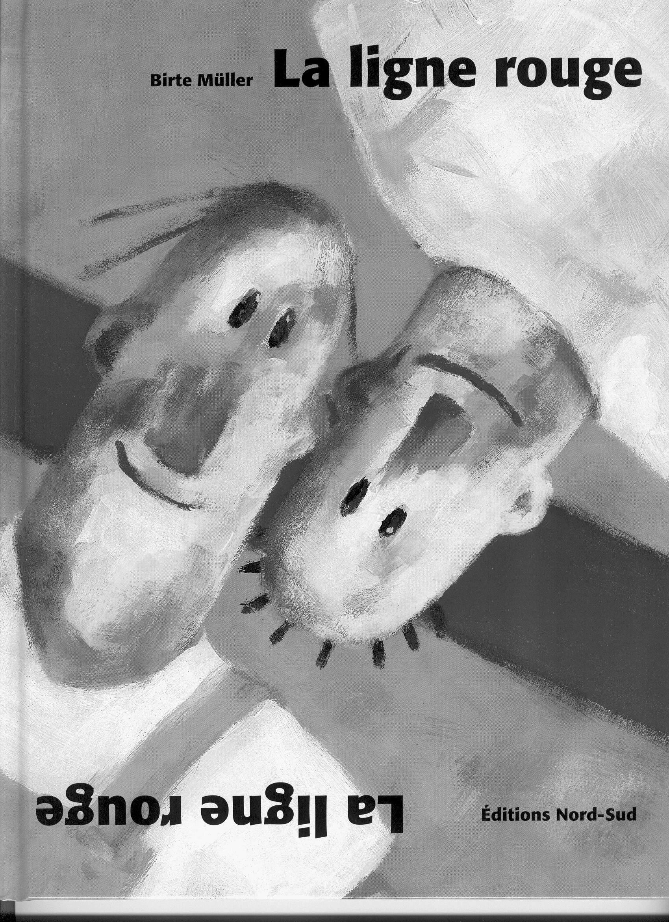

La ligne rouge : Comment un simple tracé peut-il faire naître un conflit ?

